

**Номер в едином Федеральном Реестре туроператоров РТО 010460**

**Гостевой дом «Валентина» в Геленджике**

Гостевой дом «Валентина» находится в центре Геленджика в 300 м. ходьбы пляжа. В Вашем распоряжении имеется : бесплатный, скоростной wi-fi по всей территории гостевого дома, бесплатная парковка на территории , имеется детская площадка с батутом и качелями, подогреваемый бассейн, зона отдыха с шезлонгами и столиками, зона барбекю с беседкой -предоставляются решетки и шампуры- , общая кухня, а в пансионате «Приветливый берег», желающие могут заказывать питание «шведский стол» . Много разных настольных игр, фен, работающий ресепшен 24/7 . Каждая комната оборудована сплит-системой, холодильником, личной душевой комнатой и туалетом. Имеется шкаф, зеркало, кресло и телевизор. Вода без перебоев, т. к. кроме городского водоснабжение имеется своя скважина .

|  |  |
| --- | --- |
| **Расстояния:**  **Условия заезда-выезда:** | - пляж песчаный - 3-5 минут - пляж галечный - 7-10 минут  - набережная - 3-5 минут - центр города - 20 минут  - центр развлечений - 5-7 минут - дельфинарий - 15 минут  - аквапарк - 5 минут - рынок - 20 минут  - магазин продукты - 1 минута - остановка транспорта - 1 минута  - банкомат Сбербанк - 1 минута - аптека - 1 минута  заселение по номерам после **13:00** в день прибытия. Освобождение номеров до **08:00** в день отъезда.  ***Стоимость тура на одного человека (в рублях) за заезд:*** |

|  |  |  |  |  |  |  |
| --- | --- | --- | --- | --- | --- | --- |
| **График выездов** | **2-х местный номер мансарда** | **3-х местный номер мансарда** | **4-х местный номер мансарда** | **2-х местный номер**  **стандарт** | **3-х местный номер стандарт** | **4-х местный номер стандарт** |
| **06.06 – 15.06.2025** | **18500** | **17500** | **16800** | **20400** | **18500** | **17800** |
| **13.06 – 22.06 2025** | **19900** | **18500** | **17600** | **21500** | **19700** | **18400** |
| **20.06 – 29.06.2025** | **20500** | **19200** | **18200** | **22300** | **20100** | **19200** |
| **27.06 – 06.07.2025** | **23300** | **20100** | **19400** | **24500** | **21500** | **19900** |
| **04.07 – 13.07.2025** | **23300** | **21500** | **20100** | **25500** | **22300** | **20500** |
| **11.07 – 20.07.2025** | **23700** | **21500** | **20500** | **25800** | **22500** | **20900** |
| **18.07 – 27.07.2025** | **23700** | **21500** | **20500** | **25800** | **22500** | **20900** |
| **25.07 – 03.08.2025** | **23700** | **21500** | **20500** | **25800** | **22500** | **20900** |
| **01.08 – 10.08.2025** | **23700** | **21500** | **20500** | **25800** | **22500** | **20900** |
| **08.08 – 17.08.2025** | **23700** | **21500** | **20500** | **25800** | **22500** | **20900** |
| **15.08 – 24.08.2025** | **23700** | **21500** | **20500** | **25800** | **22500** | **20900** |
| **22.08 – 31.08.2025** | **23700** | **21500** | **20500** | **25800** | **22500** | **20900** |
| **29.08 – 07.09.2025** | **21900** | **20750** | **19400** | **24200** | **21400** | **19500** |
| **05.09 – 14.09.2025** | **20500** | **19200** | **18500** | **23400** | **20200** | **18700** |
| **12.09 – 21.09.2025** | **19500** | **18100** | **17200** | **22000** | **19100** | **17800** |

**В стоимость входит: Проезд на комфортабельном автобусе,** **проживание в номерах выбранной категории, сопровождение, страховка от несчастного случая на время проезда**

**Территория**

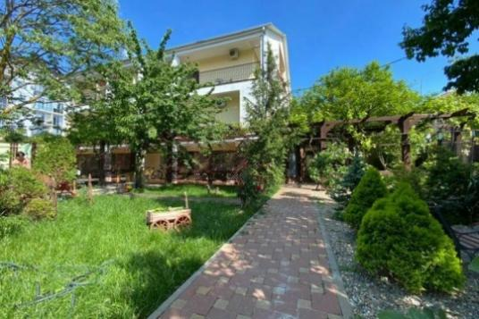 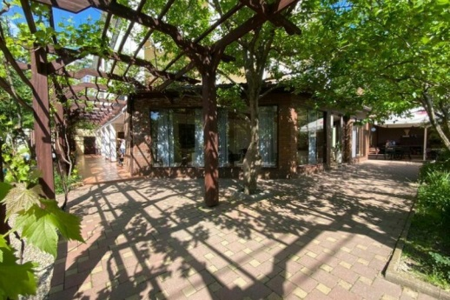 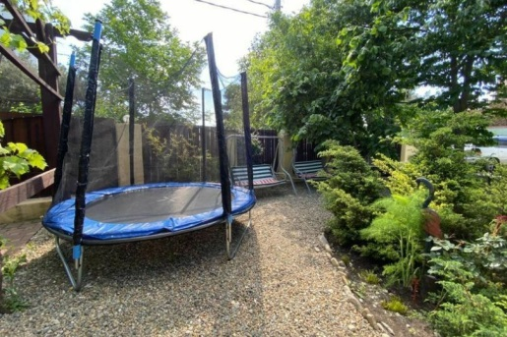 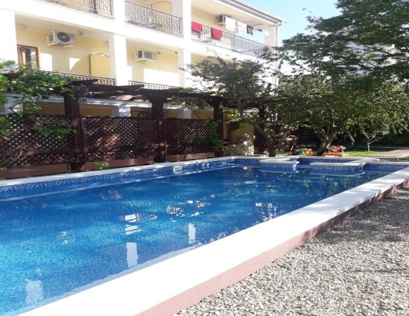 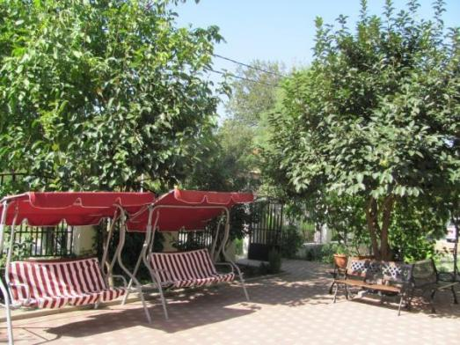 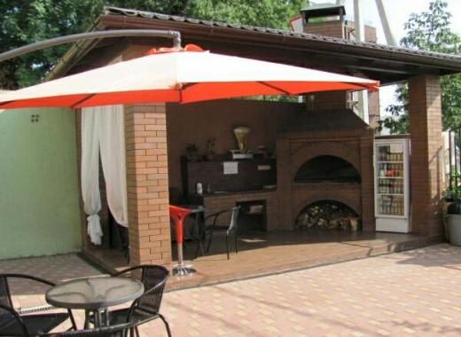

**Номера**

